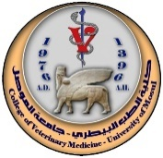 | جامعة الموصــل - كلية الطب البيطري  لجنة فحص الاقتباس العلمي لطلبة الدراسات العليا  استمارة رقم 805 | 

السيد عميد كلية الطب البيطري المحترم
بواسطة السيد رئيس فرع Click or tap here to enter text. المحترم
م / فحص الاقتباس العلمي لطلبة الدراسات العليا
تحية طيبة
يرجــى التفضـل بالموافقة على إحالة Choose an item. تفاصيلها أدناه إلى لجنة فحص الاقتباس العلمي لطلبة الدراسات العليا في كليتنا .. مع التقدير.
اسم الطالـــب: | Click or tap here to enter text.
الشهـــــــــادة: | Click or tap here to enter text.
الاختصـــاص: | Click or tap here to enter text.
العنوان باللغـة العربيــــــــــة: | Click or tap here to enter text.
العنوان باللغـة الإنكليزيــــــة: | Click or tap here to enter text.

توقيع المشرف:  اسم المشـــرف: Click or tap here to enter text.  التاريــــــــــــخ: | توقيع الطالب:  اسم الطـــالب: Click or tap here to enter text.  التاريــــــــــخ:

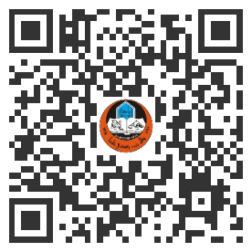

المرفقات:
- نسخة ورقية عن الملحق الإلكتروني للاستمارة رقم 805. يمكن الحصول على الملحق الإلكتروني للاستمارة رقم 805 من خلال OR code المجاور أو من خلال الرابط https://forms.gle/K8EVjNqm3VgxvcZX7 .
- استمارة رقم 806: العبارات الشائعة في جزء المواد وطرائق العمل.
- استمارة رقم 807: العبارات الشائعة في جزء النتائج أو الخوارزميات.

استمارة رقم 805 | فحص الاقتباس العلمي لطلبة الدراسات العليا | تاريخ التحديث 22 / 9 / 2025

